**Здравствуйте, дорогие учащиеся и родители 7 класса.**

В связи с последними событиями, попробуем заниматься дистанционно. Исходя из моих личных технических возможностей, предлагаю следующие формы работы: я письменно объясняю новый материал, вы дома, самостоятельно, его закрепляете в тетради, и высылаете фотографию мне на почту или Viber, WhatsApp,VK .

Каждую неделю в группе VK выкладывается ОДИН файл для каждой параллели обучающихся.

Задание выдается на неделю вперед и сдается ДО СУББОТЫ ВКЛЮЧИТЕЛЬНО. Воскресенье – задание не принимается, преподаватель подводит итоги успеваемости и отсылает отчет в учебную часть школы.

Особое обращение к родителям. Пожалуйста, контролируйте процесс своевременной отправки домашнего задания. По просьбе многих родителей я не загружаю учащихся online занятиями. Поэтому прошу обеспечить детям доступ к школьному сайту и хранящимся там учебным материалам: таблицам и пособиям по предмету «сольфеджио» (если у вашего ребёнка его нет в напечатанном варианте).

С уважением, Людмила Станиславна Луценко.

Адрес моей электронной почты для отправки заданий на проверку: [lutsenko.lyudmila@mail.ru](mailto:lutsenko.lyudmila@mail.ru)

Viber, WhatsApp,VK . Мой телефон 8 (952) 326-77-07

Страница для связи в социальных сетях - <https://vk.com/id141108459> (Lyuda Lutsenko)

**5 учебная неделя IV четверти (04-08.05.20)**

**Тема урока: Повторение.**

**1. Каденция**

*Каденцией называют:*

1) Сольный виртуозный раздел в жанре инструментального концерта.

2) Окончание музыкального построения (произведения, части произведения, периода, предложения).

**Разновидности каденций**

*Полные каденции:* каденции, которые заканчиваются на функции тоника.

*Полная несовершенная каденция:* окончание построения на III или V ступени лада в мелодии (при функции Т в гармонии).

*Полная совершенная каденция:* окончание построения на I ступени лада в мелодии (при функции Т в гармонии).

*Половинные каденция:* каденция, с остановкой на неустойчивом звуке лада, чаще на одной из ступеней доминанты.

Ребята, обратите внимание на этот пример. Половинная каденция в 4 такте и полная совершенная в конце: тоника и басу и в мелодии.

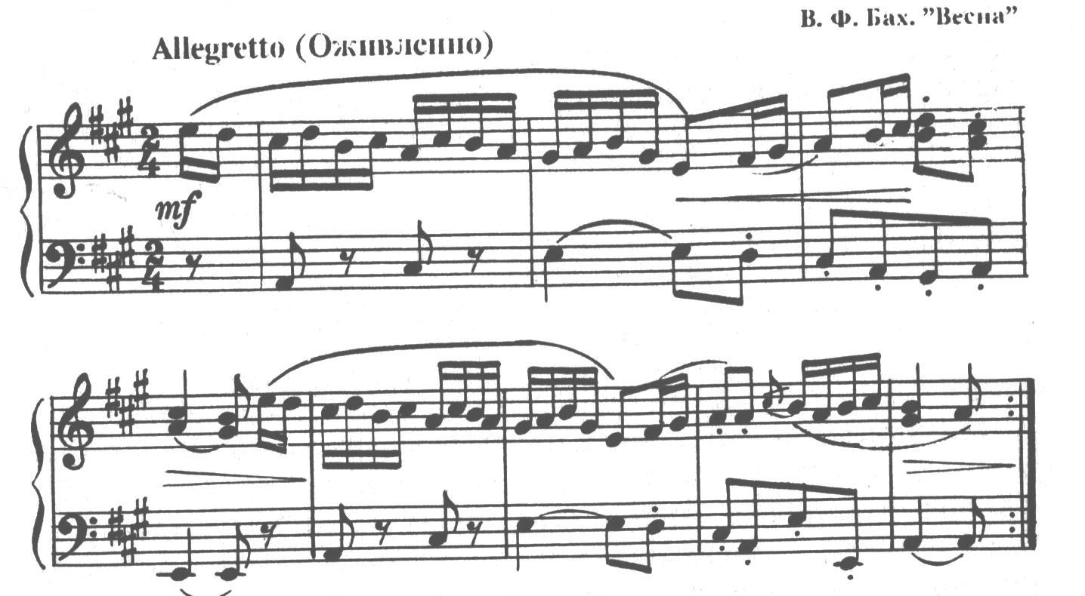

2. Как называется переход из одной тональности в другую? Определите разновидность периода и напишите тональный план в данном отрывке из пьесы Д. Шостаковича «Гавот».

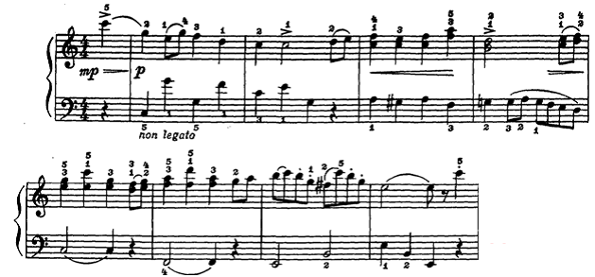  
3. Проанализируйте фрагмент, подпишите тональность и аккорды.

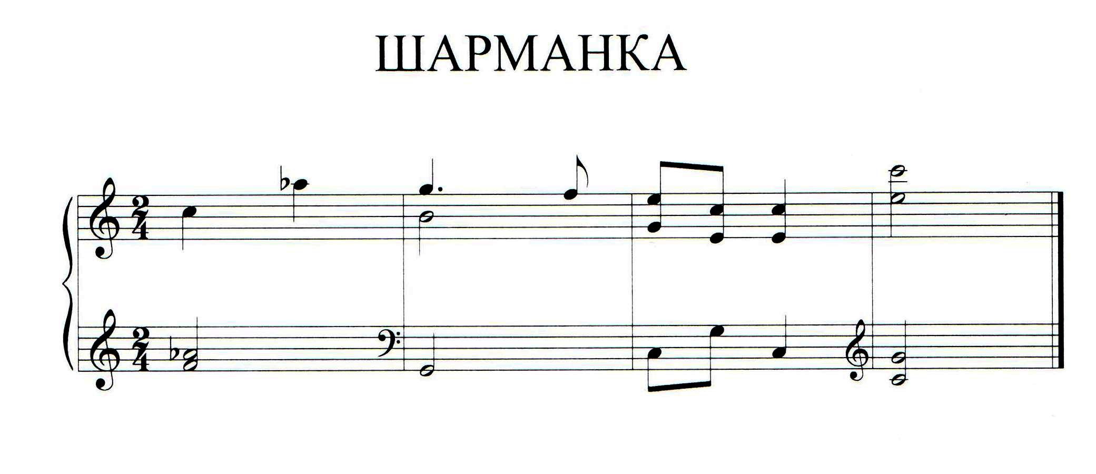

4. ПОСТРОЙТЕ АККОРД, ИСПОЛЬЗУЯ ВСЕ ЗВУКИ АККОМПАНЕМЕНТА И ПОПРОБУЙТЕ ОБОЗНАЧИТЬ ЕГО, ДОБАВИВ ПРОПУЩЕННЫЙ КВИНТОВЫЙ ТОН В АККОМПАНЕМЕНТЕ И ВЫДЕЛЕННЫЙ ЗВУК МЕЛОДИИ

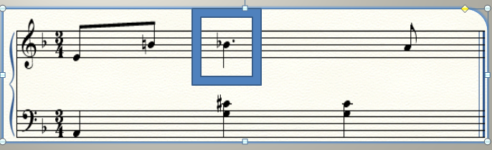

5. Определите интервалы между нижним и верхним голосами, сократив их, при необходимости, на октаву.



6. Определите разновидности трезвучий, которые спрятаны в каждом такте мелодии.

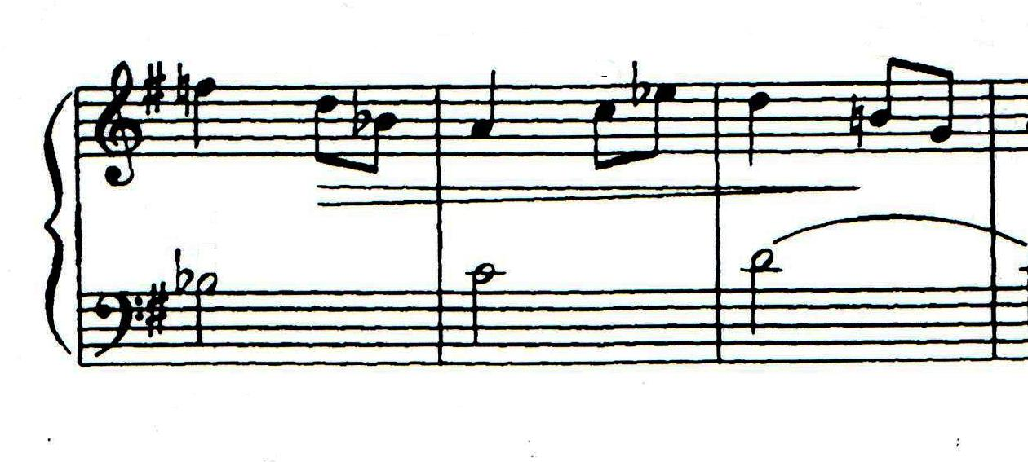

7. Отметьте и подпишите получившиеся тритоны.

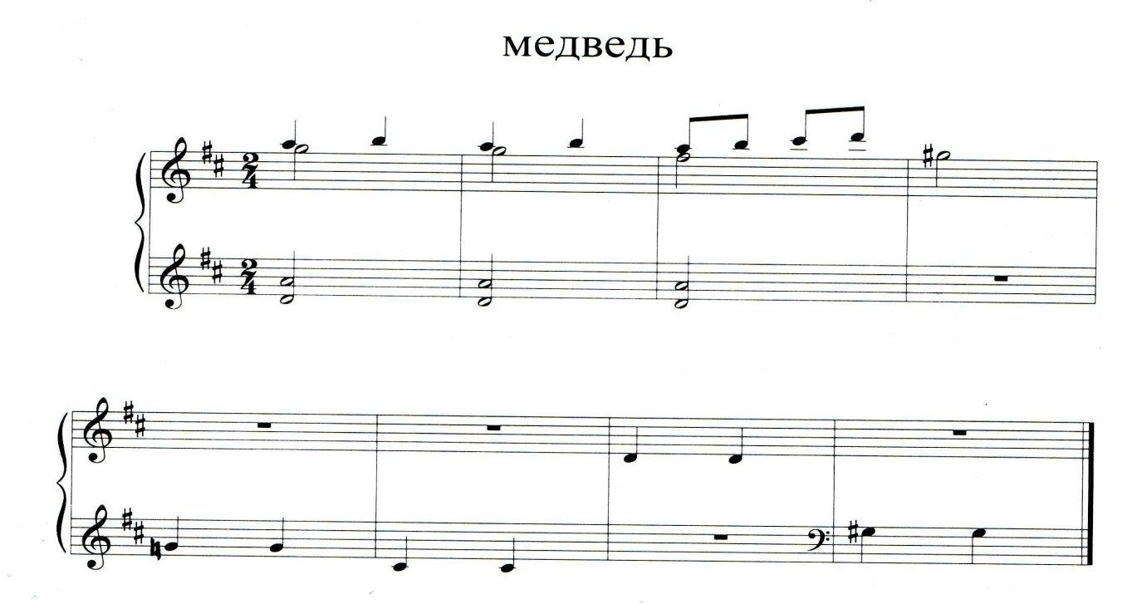

8. Из программы по специальности (любое произведение по вашему выбору) разберите период и каденции в нём.

**Ответы отсылаем до субботы.**